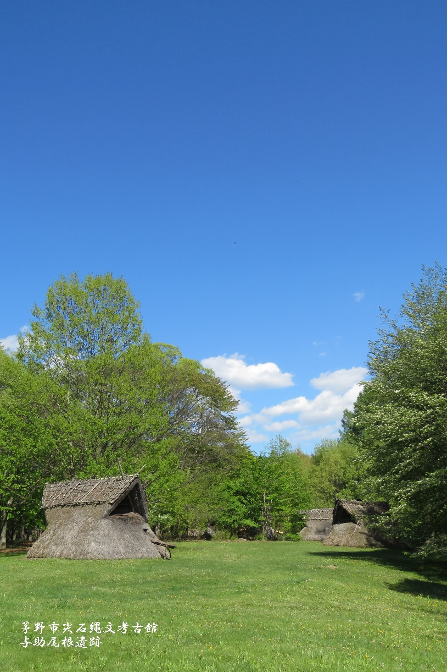

**蒸し暑い毎日ですが、いかがお過ごしで**

**しょうか。**

**これからも暑さが続きますのでくれぐれもご自愛ください。**

**平成30年　盛夏**

**暑中お見舞い申し上げます。**

**〒391-8501**

**茅野市塚原二丁目6番1号**

**茅野　太郎**